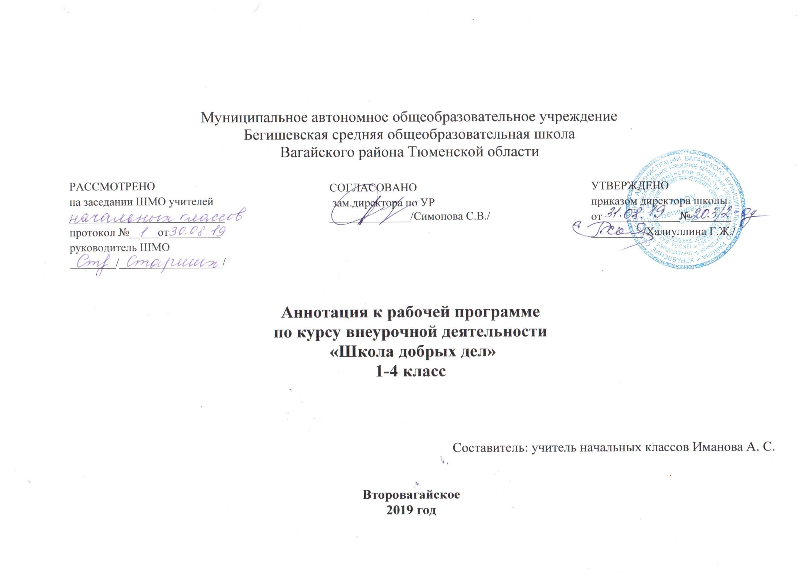Аннотация к курсу внеурочной деятельности кружка «Школа добрых дел»

.

Рабочая программа внеурочной деятельности кружка «Школа добрых дел» с 1-4 классы составлена на основе следующих документов:

1. Закон Российской Федерации «Об образовании в Российской Федерации» от 29.12.2012 № 273 (в редакции от 26.07.2019);.
2.Федеральный государственный образовательный стандарт начального общего образования (утверждён приказом Министерства образования и науки РФ от 06.10.2009 г. пр. №373 (с изменениями на 31. 12. 2015);
3. Основная образовательная программа начального общего образования Муниципального автономного общеобразовательного учреждения Бегишевская средняя общеобразовательная школа Вагайского района Тюменской области;
4. Примерная программа начального общего образования по внеурочной деятельности кружка «Школа добрых дел»
5. Учебный план начального общего образования Муниципального автономного общеобразовательного учреждения Бегишевской средней общеобразовательной школы Вагайского района Тюменской области;

1. Алябьева Е. А. Нравственно-этические беседы и игры с дошкольниками. – М., 2003.
2. Богоявленская Д. Б. Интеллектуальная активность как проблема творчества. Изд-во Ростов.ун-та, 1983
3. Бодалёв А. А. Личность и общение. М.: Педагогика, 1995
4. Божович Л. И. Личность и её формирование в детском возрасте. М.: Просвещение, 1968
5. Веретенникова С. А. Ознакомление дошкольников с природой.-М.,1980
6. Выготский Л. С. Воображение и творчество в детском возрасте. М.: Просвещение, 1967
7. Глущенко А. Г. Трудовое воспитание младших школьников во внеклассной работе. М.: Просвещение. 1990
8. Гульянц Э. К., Базик И. Я. Что можно сделать из природного материала: Кн. для воспитателя дет.сада. - 2-е изд., дораб. - М.: Просвещение, 1991
9. Костенков П. П. Воспитание интереса к сельскохозяйственному труду.
10.Крайг Г. Психология развития. СПб., 2000
11.Купина Н. А, Богуславская Н. Е Веселый этикет. Нравственное воспитание, развитие коммуникативных способностей ребенка. – М., 1992. М. Просвещение. 1980 г.
12.Мирошкина М. Учимся создавать социально значимые проекты. Нар.образование. – 2006.
13.Обухова Л. Ф. Возрастная психология. М., 1999
14.Соловейчик С. А. Воспитание творчеством. М.: Знание. - 1978.

При выполнении общественно-полезных дел успешно решаются многие воспитательные задачи: ребенок живет заботами о важном деле, стремится добиться определенных результатов в работе, знает, что для этого надо делать, проявляет инициативу, ответственность и самостоятельность. Самое главное он учится делать добро и принимать его.
Актуальность данной программы заключается в том, что она способствует разностороннему раскрытию индивидуальных способностей ребенка, которые не всегда удаётся рассмотреть на уроке, развитию у детей интереса к различным видам деятельности, желанию активно участвовать в продуктивной, одобряемой обществом деятельности, умению самостоятельно организовать своё свободное время.
В программе внеурочной деятельности по социальному направлению «Школа добрых дел» предусмотрено выполнение школьниками творческих и проектных работ. Данная программа реализуется в рамках деятельности классного руководителя и помогает включению обучающихся в дела класса, школы, поселка, ближайшего социума.
Цель программы - формирование личностных качеств учащихся как основы взаимоотношений с людьми, обществом и миром в целом в процессе социальной деятельности.
Задачи:
- Привлекать учащихся к активному участию в делах класса и школы.
- Обучать навыкам общественно-полезной деятельности.
- Формировать у школьников способности и готовности к социально преобразующей добровольческой деятельности.
- Развивать организационные и коммуникативные компетенции, механизмы эмоционально-волевого регулирования поведения, основы личностной адекватной самооценки, ответственности за свои поступки.
Программа рассчитана на детей младшего школьного возраста 6,6-11 лет. Занятия проводятся 1 раз в неделю по одному академическому часу. Занятия проводятся в группе по 12 -15 человек.
Срок реализации программы 1 год. Работа в кружке рассчитана на 135 часов и предусматривает следующее распределение: 1 год обучения - 33 часа (1ч. в неделю), 2 год обучения – 34 часа (1ч. в неделю), 3 год обучения -34 часа (1ч. в неделю), 4 год обучения – 34 часа (1 час в неделю).

